1. 在创新点分析中提到的，人工智能的可学习性，具体是通过怎样的方法来实现的？

【人工智能之机器学习篇——主动学习】C:\Users\yxhdu\AppData\Local\Temp\[5UQ[BL(6~BS2JV6W}N6[%S.pnghttps://rl.mbd.baidu.com/ub39jdb?f=cp

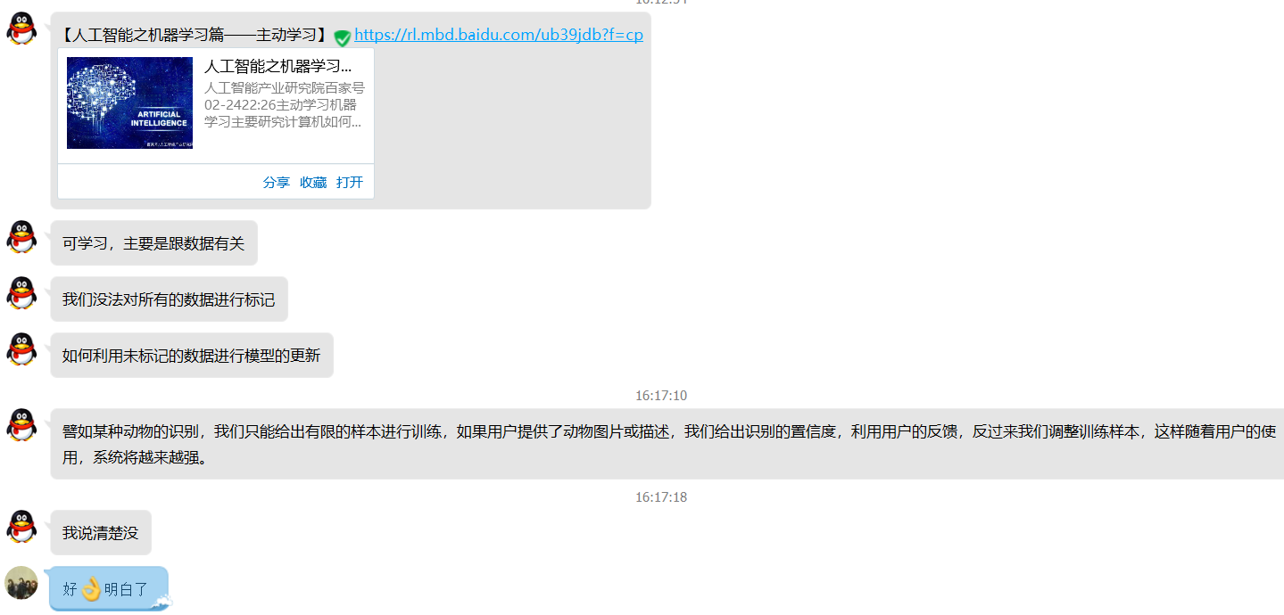

1. 在信息识别和提取时，怎样才能捕捉有效信息，而滤除其他的干扰。比如对合同图像识别时，对合同关键语句的有效识别。

【文字识别 OCR - 腾讯云】C:\Users\yxhdu\AppData\Local\Temp\[5UQ[BL(6~BS2JV6W}N6[%S.pnghttps://cloud.tencent.com/product/ocr?lang=en

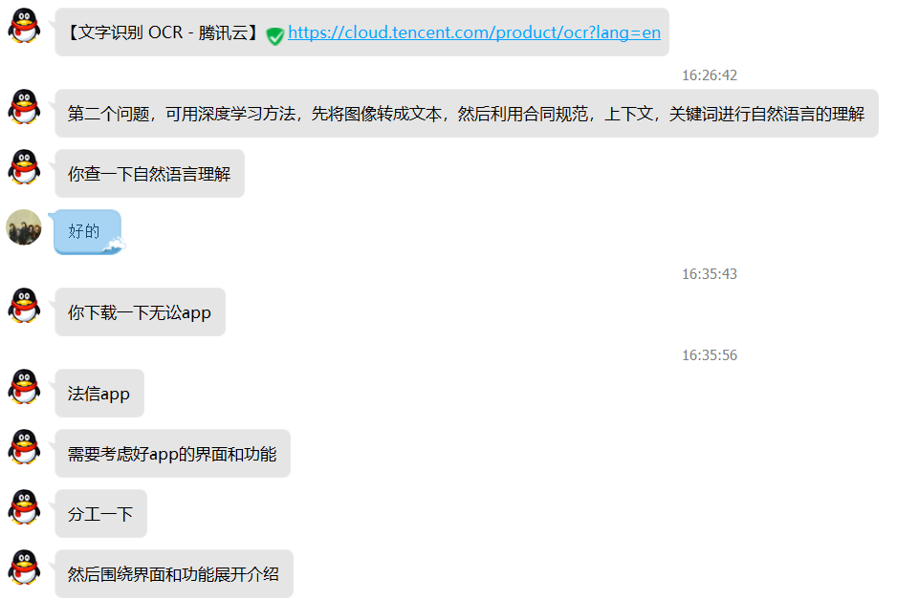

1. 在创新点介绍中，我们只提到了人工智能的训练、学习方面的东西，还有什么可以在后面的具体步骤里补充添加的？

